CSA - Le comité de la sécurité alimentaire mondiale

Le Comité de la Sécurité Alimentaire mondiale (CSA) est le comité intergouvernemental des Nations Unies chargé des questions de sécurité alimentaire et de nutrition.
Face à la crise alimentaire liée à la guerre en Ukraine, c’est la plateforme la plus à même de coordonner les réponses internationales.

Les populations affectées impliquées
Le CSA est la principale plateforme internationale émettant des recommanda- -tions politiques en matière de sécurité alimentaire et de nutrition. Créé en 1974, puis réformé après les émeutes de la faim, la plus value du CSA est qu’il permet de réellement impliquer dans l’ensemble de ses décisions les pays et populations les plus affectés par l’insécurité alimentaire, en se basant sur une approche par les droits.
C’est ainsi l’espace international le plus inclusif existant pour lutter contre la faim dans le monde. Lieu de dialogue et de négociation, il implique tous les acteurs impliqués dans le domaine de la sécurité alimentaire et la nutrition :
– les gouvernements
– la société civile (organisations de producteurs, peuples autochtones et ONG)
– le secteur privé international
– les instituts de recherche
– les institutions financières internationales
– les organisations des Nations Unies (FAO, PAM…)
– les fondations
Toutefois seuls les États y disposent d’un droit de vote.
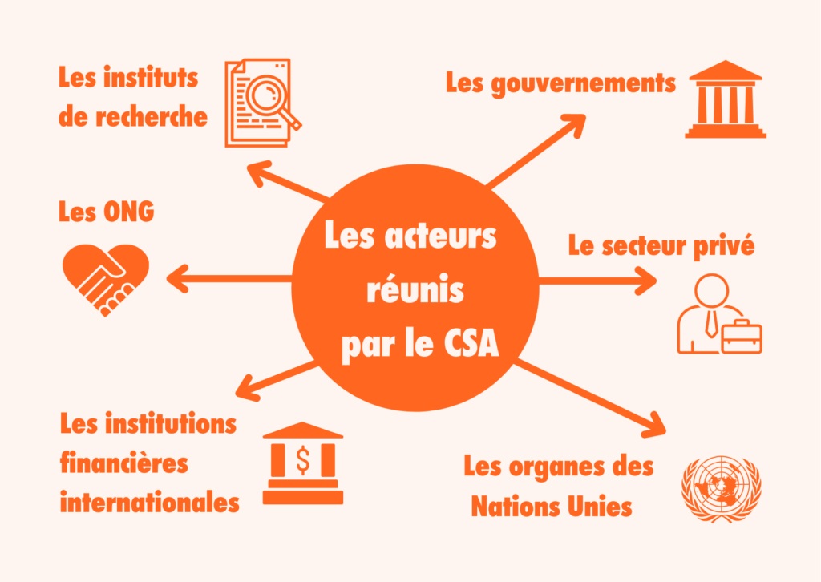

Des recommandations politiques
Les recommandations négociées au CSA sont toutes issues d’un long travail de recherche fourni par le HLPE (un groupe d’experts de haut niveau sur la sécurité alimentaire et la nutrition). D’une certaine manière, le HLPE est à l’agriculture ce que le GIEC est au climat. Chaque année, il est en charge de rassembler, sous la houlette des principaux experts mondiaux, l’ensemble de la littérature scientifique afin de produire un rapport sur une thématique précise (changement climatique, genre, volatilité des prix, agroécologie, questions foncières, biocarburants etc).
Suite à ces rapports, l’ensemble des membres du CSA se retrouve pour transformer ses conclusions en recommandations politiques.

Les six fonctions du CSA

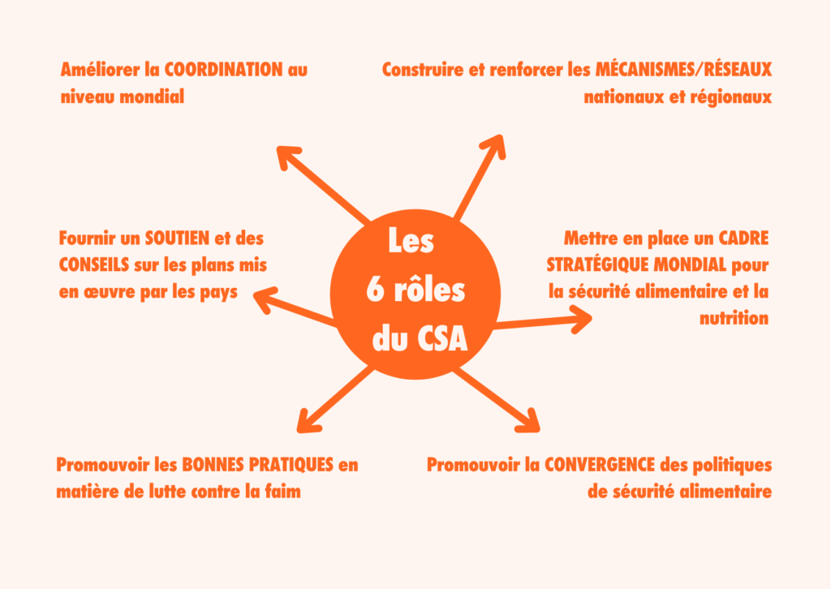

Le rôle clé de la société civile
La société civile joue un rôle clé dans les négociations. Regroupée sous l’égide du Mécanisme de la société civile et des peuples autochtones (MSC), elle participe à toutes les étapes des processus. Du choix des thématiques, au rapport du HLPE jusqu’à la négociation entre les États, elle produit et valorise ses propres argumentaires, témoigne de la réalité du terrain et s’exprime d’une seule voix.
A ce jour le MSC regroupe plus de 300 millions de membres. Le CCFD-Terre Solidaire et ses partenaires sont très investis dans ses différents groupes de travail.

Coordonner la réponse à la crise alimentaire
Le CSA se réunit chaque année en octobre au siège de la FAO, à Rome. Cette session rassemble 137 Etats et plus de 200 organismes du groupe consultatif. Des réunions intermédiaires sont organisés tout au long de l’année.
Suite à la guerre en Ukraine, le monde fait face à une crise des prix alimentaires sans précédent qui va avoir des conséquences dramatiques. C’est une crise complexe qui nécessite une coordination internationale. Le CSA, réformé pour pouvoir agir dans un tel contexte, est le plus pertinent pour coordonner les réponses à la crise. Or, à ce jour il n’a toujours pas été mandaté par les États.

